Тақырыбы:

Зорлық зомбылықсыз
БАЛАЛЫҚ ШАҚ

2023-2024 оқу жылы
ЗОРЛЫҚ ЗОМБЫЛЫҚСЫЗ БАЛАЛЫҚ ШАҚ!

Педагогтің Т.А.Ә. (болған жағдайда) | Наурузбаева Асем Аманжоловна
Күні:
Сынып: | Қатысушылар саны: | Қатыспағандар саны:
Тәрбие тақырыбы | «Зорлық зомбылықсыз балалық шақ»
Мақсаттары | Оқушыларға зорлық-зомбылық туралы мағлұмат беру, адамның жаны мен тәніне үлкен зардап әкелетін соққы екенін түсіндіру және зорлыққа қарсы біздің елімізде заң бар екенін айту. Оқушыларға толеранттылық туралы мағлұмат бере отырып, өздері жүрген орталарында мейірімді болуға, бұзақылық істерге бармауға, адами бойларындағы қасиеттерін сақтауға, әдепті де, тәртіпті де тұлға болып өсуін тәрбиелеу.

Сабақтың барысы:

Сабақтың кезені/ уақыт | Педагогтың әрекеті | Оқушылардың әрекеті | Бағалау | Ресурстар
Сабақтың басы | Мұғалім  « Бала дегеніміз -болашақ» деген екен француз жазушысы Гюго Виктор Мари. Бала періште дейді. Олардың пейілі, ниеттері қандай тұйық болса, көңілдері сондай мөлдір! «Адамның бір қызығы бала деген »-деп Абай атамыз  айытқандай, мынау тіршілікте адам баласының алтынға айырбастап ала алмайтын аяулы сәттері көп-ақ. Халқымыз желкіндеп өсіп келе жатқан қыз баланы елдің көркі санаса, ал ер баланы елдің қорғаны санаған. Балалық шақ адам өміріндегі ұмытылмайтын қызықты да бақытты кезең. Сондықтанда әр бір қараша үйдің түтінін түтеткен ата-ана көзінің ағы мен қарасындай перзентінің өмірдегі осынау сәттерді мүмкіндігінше есте қаларлықтай етіп өткізуді ойластырады.  Бүгін біздің мақсатымыз ешбір адамға: бала болсын , әйел адам болсын , зорлық-зомбылық жасалмайтын ел «Бейбітшіл ел - Қазақстан» атты елдің моделін құрып шығару. | «Сен, мен және біз – бәріміз әлемді өзгертеміз» деген ұранды ұстанып  Оқушылар жұмыстанады  Ассоциация әдісі бойынша бақытты балалық шақ дегенде не түседі ойларыңа?  ( күн суреті) әр топтан бір адам қорғайды. |  | презентация
Сабақтың ортасы | 1-топБіз еліміздің тәуелсіздігінің арқасында бақытты балалық шақты өткізудеміз. Біздің алаңсыз білім алуымызға, бақытты балалық шағымызға барлық жағдай жасалған. Біздің ойымызша балалық шақ дегенде –қуанышты, қызықты күндер, жақсы көретін ойыншығың есіңе түседі.  2-топМен осындай бейбітшілік орнаған елде туып-өскеніме ризамын. Адамдар бала кезінде балалық шақтың бал дәмін татуы тиіс. Біздер қазір бақытты болып өсіп келеміз. Алдымызда не керек болса, сол тұр. Білімге керек нәрсені ізденбей жатып-ақ, компьютер, ұялы телефон, интернеттен табамыз. Балалық шақ –ең тәтті кезең, адал, алаңсыз кездер деп ойлаймыз. | Зорлықтың қандай түрлері сендерге белгілі? (қара бұлттарға түрлерін жазып ілу).  - Эмоциялық зорлық – балағаттау, қорлау, сөгу, балалардың жеке өміріне қол сұғу;  - Физикалық зорлық – отбасы мүшелерін мас күйінде немесе сау күйінде ұруды қолданатын эмоциялық зорлық;  - Қауіп-қатер – отбасын тастап кетемін деп қорқыту, әйелін немесе балаларын ұру, өз-өзіне қол жұмсауға итермелеу;әйелін өз балаларын ешқашан көрсетпейтіндігімен қорқыту, қорқытатын жолдауларды беру үшін балаларды қолдану. |  | Интербелсенді тақта/ компьютер
Сабақтың соңы | 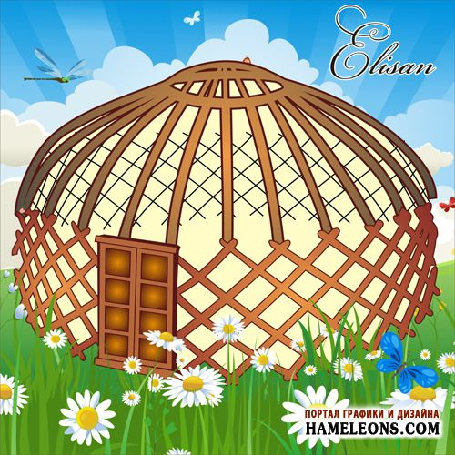  1-топ: жанұя мүшелерінің бір-біріне сыйластығы, сүйіспеншілігі, ауызбіршілігі, әдепті қарым-қатынасы,  2-топ: жанұядағымүшелердіңбір-біріне қамқорлығы, ата-анасының балдарына деген үлгі өнегесі, балдарының ата-анасына деген мейрімділігі, құрметтеуі.  Мұғалім:Егер әрбір отбасы осықасиеттерге ие болса , онда Қазақстанның барлық отбасы үлгілі, тәрбиелі, бейбітшіл отбасы болмас па еді.    Адамның өмірі мен денсаулығына қауіпті әдіс қолданылып жасалған қылмыстар «Қазақстан Республикасының Қылмыстық кодексінің» тиісті баптарына сәйкес жауаптылық пен жазаны ауырлататын мән-жайлар болып табылады.  Балалар құқығын қорғау – егемен еліміздің асты құндылықтарының бірі. Сол үшін өскелең ұрпақтың дұрыс тәрбие алып, қоғамдағы құқықтарының сақталу жолында аянбай еңбек етуі керек.  «Балалардың өмір сапасын жақсарту – ертеңгі болашақтың кепілі. Сондықтан да балалардың құқықтарын қорғау мәселесі қашан да өзекті болып қала бермек. Олай болса қазір балалар, «Бала құқығы» ағашын жасайық. | Оқушылар презентация көрсетіледі |  | презентация

